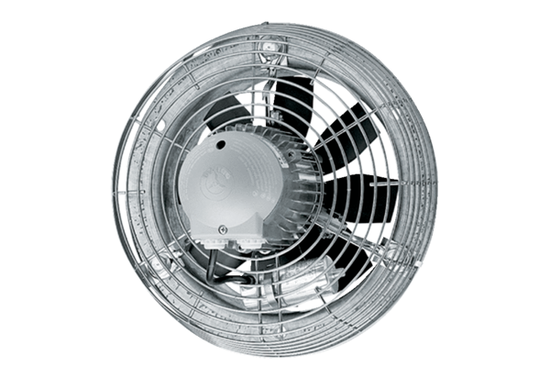Axiál fali ventilátor EZS 35/4 BCsomagolási egység: 1 darabVálaszték: C
Termékszám: 0094.0007Gyártó: MAICO

